تصویر زیر که میتوانید از [اینجا](https://maktabkhooneh.org/media/uploads/Weeki_Wachee_spring_10079u.jpg) دانلود کنید را در نظر بگیرید:

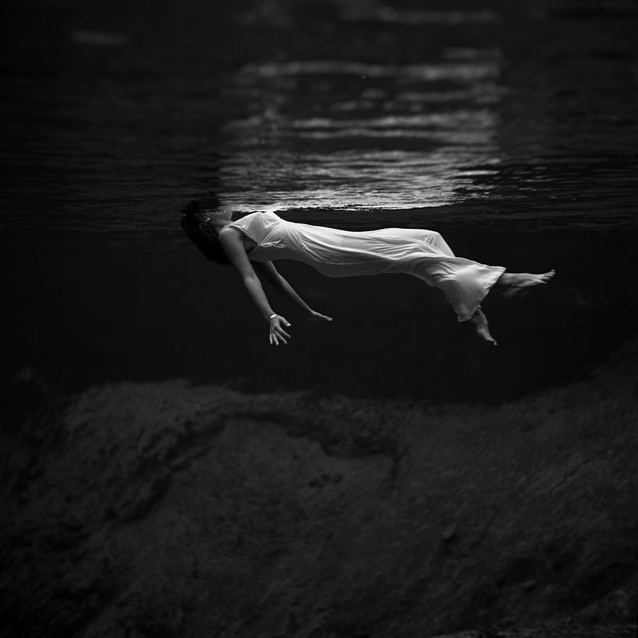

با توجه به اینکه تصویر خیلی تاریک است سعی کنید آن را یکبار با روش خطی و یکبار با روش اصلاح گاما روشن‌تر کنید.

راهنمایی: نمونه تصاویر هدف در ادامه آورده شده است:

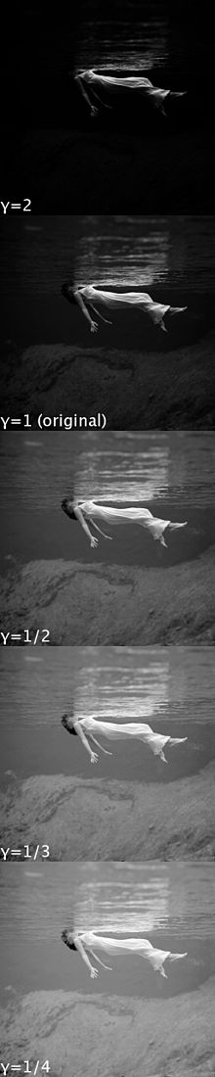

می‌توانید توضیحات این عکس را از [اینجا](https://en.wikipedia.org/wiki/Gamma_correction) مطالعه کنید.